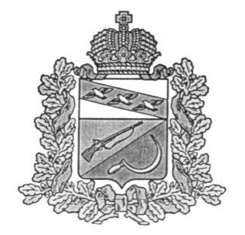
АДМИНИСТРАЦИЯ
ЗАЩИТЕНСКОГО СЕЛЬСОВЕТА
ЩИГРОВСКОГО РАЙОНА КУРСКОЙ ОБЛАСТИ

П О С Т А Н О В Л Е Н И Е

«___» ______________2021 г. № ПРОЕКТ

О внесении изменений в
муниципальную программу
"Об утверждении муниципальной программы
"Развитие культуры в муниципальном образовании
«Защитенский сельсовет» Щигровского района
Курской области на 2021-2023 годы»

Администрация Защитенского сельсовета Щигровского района Курской области постановляет:
1. Внести изменения в муниципальную программу "Об утверждение муниципальной программы "Развитие культуры в муниципальном образовании «Защитенский сельсовет» Щигровского района Курской области на 2021-2023 годы» утвержденную Постановлением Администрации Защитенского сельсовета «24» ноября 2020 № 91 в части объемов финансирования в целом и по годам:
- на 2021 год в сумме 1081,282 тыс.руб.
- на 2022 год в сумме 812,684 тыс.руб.
- на 2023 год в сумме 638,417 тыс.руб.
Общий объем финансирования составляет: 2532,383 тыс.руб.

2. Контроль за выполнением настоящего постановления оставляю за собой.
3. Постановление вступает в силу со дня его обнародования.

Глава Защитенского сельсовета В.И. Аралкин

